HỆ THỐNG QUẢN LÝ VÀ BÁN SÁCH TRỰC TUYẾN
BÁO CÁO GIAI ĐOẠN 1 – PHÂN TÍCH CHỨC NĂNG
Tập tin này là mục 3.2 của báo cáo GD1 (Chương 3, Phân tích hệ thống). Các mục còn lại của báo cáo nằm trong các tập tin cùng thư mục.

3.2. Phân tích chức năng

3.2.1. Danh sách chức năng
Phần này trình bày khái quát các chức năng chính của hệ thống theo từng nhóm nghiệp vụ; tên nhóm ghi rõ chức năng thuộc trang Web hay ứng dụng quản trị Desktop. Các tác nhân, điều kiện, luồng xử lý và các trường hợp cụ thể của từng chức năng được trình bày chi tiết trong phần đặc tả use case.

3.2.1.1. Chức năng dùng chung (Web và Desktop)
- Đăng ký tài khoản: Chức năng Đăng ký tài khoản cho phép Khách vãng lai tạo tài khoản khách hàng. Chức năng giúp khách hàng có thể đặt hàng và theo dõi đơn hàng.
- Đăng nhập trang Web: Chức năng cho phép Khách hàng đăng nhập trang Web bằng tài khoản đã đăng ký để mua hàng.
- Đăng nhập ứng dụng quản trị: Chức năng cho phép Nhân viên, Quản lý đăng nhập ứng dụng Desktop. Chức năng kiểm tra tài khoản, xác định Role và chỉ hiển thị các chức năng tương ứng với quyền.
- Đăng xuất: Chức năng Đăng xuất cho phép người dùng kết thúc phiên làm việc trên hệ thống.
- Quên mật khẩu: Chức năng Quên mật khẩu cho phép khách hàng đặt lại mật khẩu thông qua liên kết được gửi đến email đã đăng ký.
- Đổi mật khẩu: Chức năng Đổi mật khẩu cho phép người dùng thay đổi mật khẩu khi đã đăng nhập.

3.2.1.2. Tìm kiếm và xem sách (Web)
- Xem danh sách sách: Chức năng Xem danh sách sách cho phép người dùng xem các sách đang kinh doanh theo trang, theo loại sách hoặc sách mới, sách bán chạy.
- Tra cứu sách: Chức năng Tra cứu sách cho phép người dùng tìm sách theo tên sách, tác giả hoặc loại sách, hỗ trợ nhanh chóng xác định sách cần mua.
- Lọc sách: Chức năng Lọc sách cho phép người dùng lọc kết quả theo loại sách, khoảng giá, nhà xuất bản và sắp xếp theo giá, mới nhất hoặc bán chạy.
- Xem chi tiết sách: Chức năng Xem chi tiết sách cho phép người dùng xem đầy đủ thông tin của sách và tình trạng còn hàng.

3.2.1.3. Giỏ hàng (Web)
- Xem giỏ hàng: Chức năng Xem giỏ hàng cho phép Khách hàng xem các sách đã chọn, số lượng, thành tiền và tạm tính.
- Thêm sách vào giỏ hàng: Chức năng Thêm sách vào giỏ hàng cho phép Khách hàng chọn sách và số lượng muốn mua.
- Cập nhật số lượng trong giỏ: Chức năng Cập nhật số lượng cho phép Khách hàng thay đổi số lượng của sách trong giỏ hàng.
- Xóa sách khỏi giỏ hàng: Chức năng Xóa sách khỏi giỏ hàng cho phép Khách hàng bỏ sách không muốn mua.

3.2.1.4. Đặt hàng và thanh toán (Web)
- Đặt hàng: Chức năng Đặt hàng cho phép Khách hàng tạo đơn hàng từ giỏ hàng với thông tin giao hàng và phương thức thanh toán.
- Thanh toán trực tuyến: Chức năng Thanh toán trực tuyến cho phép Khách hàng thanh toán đơn hàng qua cổng VNPay.
- Theo dõi đơn hàng: Chức năng Theo dõi đơn hàng cho phép Khách hàng xem trạng thái và lịch sử xử lý của đơn hàng.
- Xem lịch sử đơn hàng: Chức năng Xem lịch sử đơn hàng cho phép Khách hàng xem danh sách các đơn hàng đã đặt.
- Hủy đơn hàng: Chức năng Hủy đơn hàng cho phép Khách hàng hủy đơn hàng khi đơn chưa được nhà sách xác nhận.

3.2.1.5. Tài khoản khách hàng (Web)
- Xem, cập nhật thông tin cá nhân: Chức năng cho phép Khách hàng xem và thay đổi họ tên, số điện thoại, ngày sinh, giới tính.
- Quản lý địa chỉ giao hàng: Chức năng cho phép Khách hàng thêm, sửa, xóa và chọn địa chỉ giao hàng mặc định.

3.2.1.6. Quản lý sách và danh mục (Desktop)
- Thêm, cập nhật, tra cứu, xem thông tin, xóa, xem danh sách sách: Các chức năng quản lý sách cho phép Quản lý lưu trữ, cập nhật và tra cứu thông tin sách được kinh doanh trên website. Sách đã phát sinh giao dịch chỉ được chuyển sang trạng thái Ngừng kinh doanh thay vì xóa.
- Quản lý loại sách: Chức năng cho phép Quản lý thêm, cập nhật, tra cứu, xóa loại sách dùng để phân loại sách.
- Quản lý tác giả, nhà xuất bản: Chức năng cho phép Quản lý quản lý danh mục tác giả và nhà xuất bản để gán cho sách.
- Quản lý nhà cung cấp: Chức năng cho phép Quản lý quản lý thông tin nhà cung cấp phục vụ việc lập phiếu nhập.

3.2.1.7. Quản lý đơn hàng (Desktop)
- Xem danh sách, tra cứu, xem chi tiết đơn hàng: Các chức năng cho phép Nhân viên theo dõi đơn hàng theo trạng thái, thời gian, khách hàng.
- Xác nhận đơn hàng: Chức năng Xác nhận đơn hàng cho phép Nhân viên kiểm tra và chấp nhận xử lý đơn hàng mới.
- Cập nhật trạng thái giao hàng: Chức năng cho phép Nhân viên cập nhật đơn hàng sang Đang giao hoặc Hoàn thành; trường hợp giao thất bại, đơn hàng được chuyển sang Đã hủy kèm lý do và số lượng tồn kho được hoàn lại.
- Hủy đơn hàng: Chức năng cho phép Nhân viên hủy đơn hàng không hợp lệ, hệ thống hoàn lại tồn kho.
- In hóa đơn: Chức năng In hóa đơn cho phép Nhân viên in hóa đơn bán hàng kèm theo gói hàng.

3.2.1.8. Quản lý kho và nhập hàng (Desktop)
- Tra cứu tồn kho: Chức năng Tra cứu tồn kho cho phép Nhân viên xem số lượng tồn hiện tại của sách.
- Thiết lập ngưỡng và xem cảnh báo hết hàng: Chức năng cho phép thiết lập ngưỡng tồn tối thiểu cho từng sách và xem danh sách sách dưới ngưỡng.
- Lập, sửa, hoàn thành, tra cứu, xem, xóa phiếu nhập: Các chức năng quản lý phiếu nhập. Phiếu nhập chỉ cộng vào tồn kho khi được Hoàn thành; phiếu đã hoàn thành không thể sửa hoặc xóa.

3.2.1.9. Quản lý khách hàng và nhân viên (Desktop)
- Quản lý khách hàng: Chức năng cho phép Quản lý xem danh sách, tra cứu, xem thông tin, lịch sử mua hàng và khóa/mở khóa tài khoản khách hàng.
- Quản lý nhân viên: Chức năng cho phép Quản lý thêm, cập nhật nhân viên, cấp tài khoản và khóa/mở khóa tài khoản nhân viên.

3.2.1.10. Báo cáo và thống kê (Desktop)
- Xem báo cáo doanh thu: Chức năng cho phép Quản lý xem doanh thu theo ngày, tháng, năm và xuất ra Excel.
- Xem thống kê sách bán chạy: Chức năng cho phép Quản lý xem danh sách sách có số lượng bán cao nhất.
- Xem báo cáo nhập – xuất – tồn: Chức năng cho phép Quản lý theo dõi số lượng nhập, bán và tồn của sách trong kỳ.
- Xem thống kê đơn hàng theo trạng thái: Chức năng cho phép Quản lý theo dõi số đơn hàng mới, đang giao, hoàn thành, đã hủy.

3.2.2. Phân rã hệ thống thành các subsystem
Dựa trên các nhóm chức năng đã xác định, hệ thống được phân rã thành các subsystem tương ứng với từng nhóm nghiệp vụ. Việc phân rã giúp tổ chức các chức năng có liên quan vào cùng một nhóm, tạo thuận lợi cho việc xây dựng use case diagram, đặc tả use case và tổ chức mã nguồn theo module ở giai đoạn cài đặt. Năm subsystem đầu thuộc trang Web, năm subsystem sau thuộc ứng dụng quản trị Desktop (Hình 3.5).
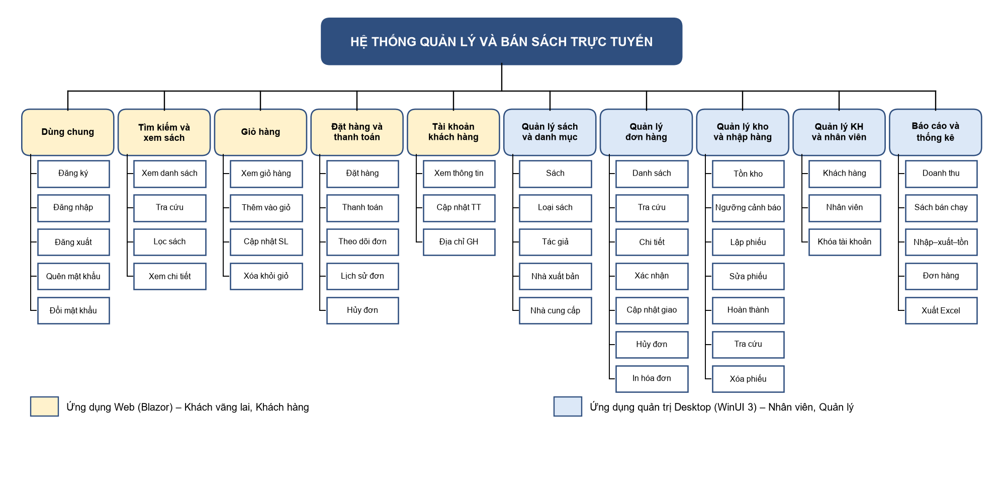
Hình 3.5. Sơ đồ phân rã chức năng của hệ thống

3.2.3. Use case diagram và đặc tả use case
Với mỗi subsystem, báo cáo trình bày use case diagram thể hiện các tác nhân và use case tương ứng. Đặc tả chi tiết của từng use case trong diagram (tác nhân, điều kiện tiên quyết, luồng chính, luồng thay thế, điều kiện sau) được lập thành tập tin riêng cho từng subsystem, đặt trong thư mục DacTaUseCase cùng cấp với báo cáo; nhấp vào liên kết ở cuối mỗi mục để mở.

3.2.3.1. Chức năng dùng chung
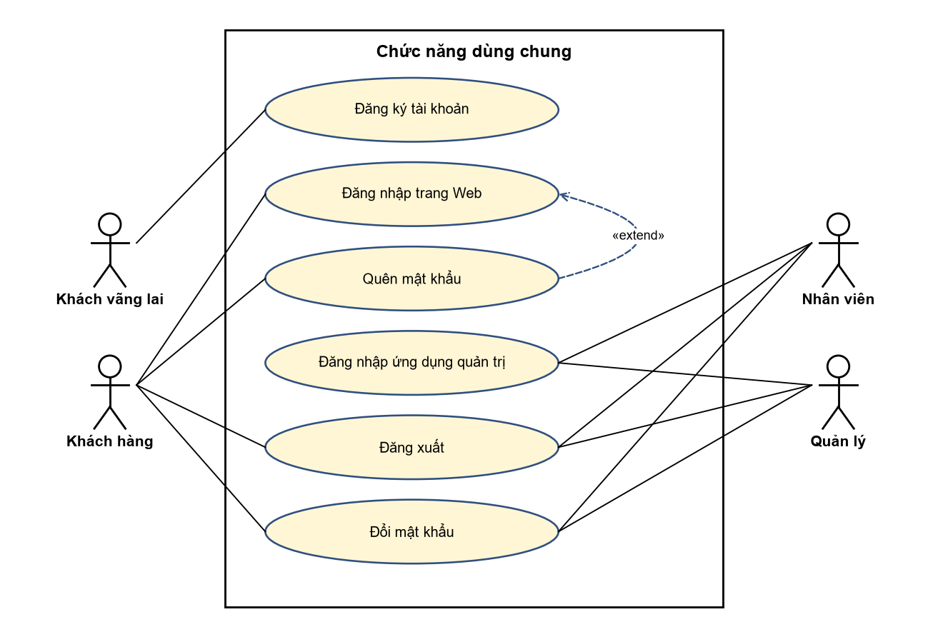
Hình 3.6. Use case diagram chức năng dùng chung
Đăng ký, Đăng nhập trang Web và Quên mật khẩu thực hiện trên trang Web; Đăng nhập ứng dụng quản trị thực hiện trên ứng dụng Desktop; Đăng xuất và Đổi mật khẩu có ở cả hai. Use case Quên mật khẩu mở rộng (extend) use case Đăng nhập trang Web.
Đặc tả chi tiết gồm 5 use case: Đăng ký tài khoản; Đăng nhập trang Web; Đăng nhập ứng dụng quản trị; Đăng xuất; Quên mật khẩu. Các bảng đặc tả được tách thành tập tin riêng để báo cáo gọn hơn; nhấp vào liên kết dưới đây để mở:
DacTaUseCase/DacTa_01_ChucNangDungChung.docx

3.2.3.2. Subsystem Tìm kiếm và xem sách
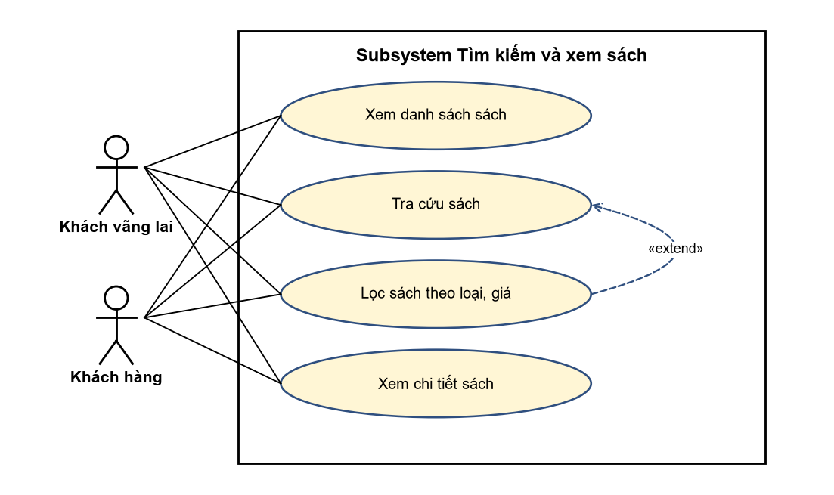
Hình 3.7. Use case diagram tìm kiếm và xem sách
Các use case thực hiện trên trang Web. Use case Lọc sách mở rộng (extend) use case Tra cứu sách.
Đặc tả chi tiết gồm 2 use case: Tra cứu sách; Xem chi tiết sách. Các bảng đặc tả được tách thành tập tin riêng để báo cáo gọn hơn; nhấp vào liên kết dưới đây để mở:
DacTaUseCase/DacTa_02_TimKiemVaXemSach.docx

3.2.3.3. Subsystem Giỏ hàng
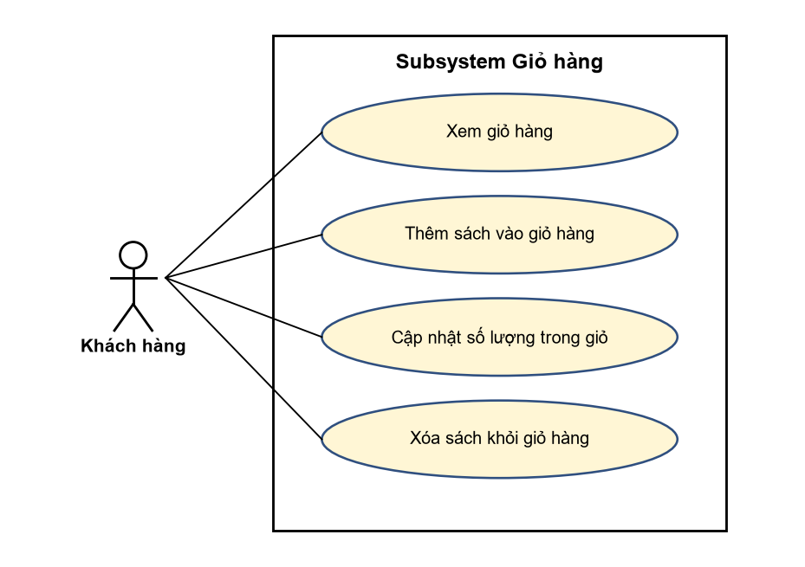
Hình 3.8. Use case diagram giỏ hàng
Các use case thực hiện trên trang Web.
Đặc tả chi tiết gồm 2 use case: Thêm sách vào giỏ hàng; Cập nhật số lượng trong giỏ. Các bảng đặc tả được tách thành tập tin riêng để báo cáo gọn hơn; nhấp vào liên kết dưới đây để mở:
DacTaUseCase/DacTa_03_GioHang.docx

3.2.3.4. Subsystem Đặt hàng và thanh toán
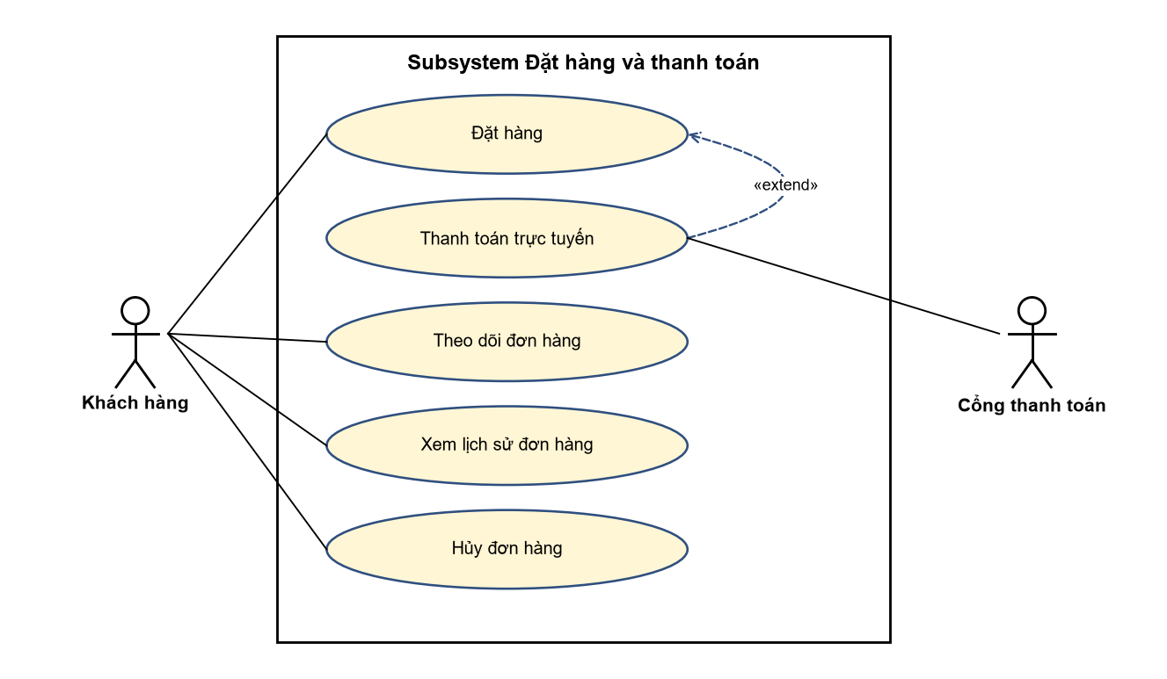
Hình 3.9. Use case diagram đặt hàng và thanh toán
Các use case thực hiện trên trang Web. Use case Thanh toán trực tuyến mở rộng (extend) use case Đặt hàng: chỉ thực hiện khi Khách hàng chọn phương thức thanh toán VNPay.
Đặc tả chi tiết gồm 4 use case: Đặt hàng; Thanh toán trực tuyến; Theo dõi đơn hàng; Hủy đơn hàng (Khách hàng). Các bảng đặc tả được tách thành tập tin riêng để báo cáo gọn hơn; nhấp vào liên kết dưới đây để mở:
DacTaUseCase/DacTa_04_DatHangVaThanhToan.docx

3.2.3.5. Subsystem Tài khoản khách hàng
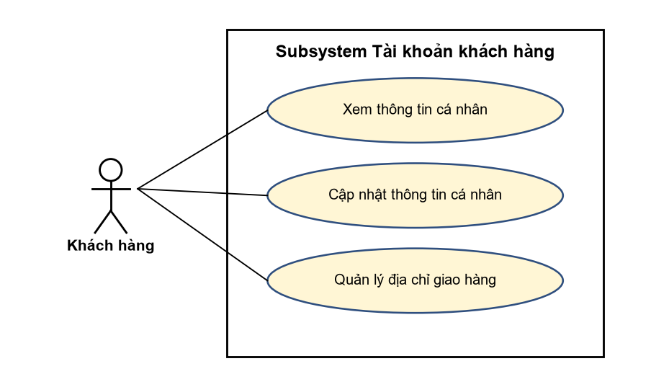
Hình 3.10. Use case diagram tài khoản khách hàng
Các use case thực hiện trên trang Web.
Đặc tả chi tiết gồm 1 use case: Quản lý địa chỉ giao hàng. Các bảng đặc tả được tách thành tập tin riêng để báo cáo gọn hơn; nhấp vào liên kết dưới đây để mở:
DacTaUseCase/DacTa_05_TaiKhoanKhachHang.docx

3.2.3.6. Subsystem Quản lý sách và danh mục
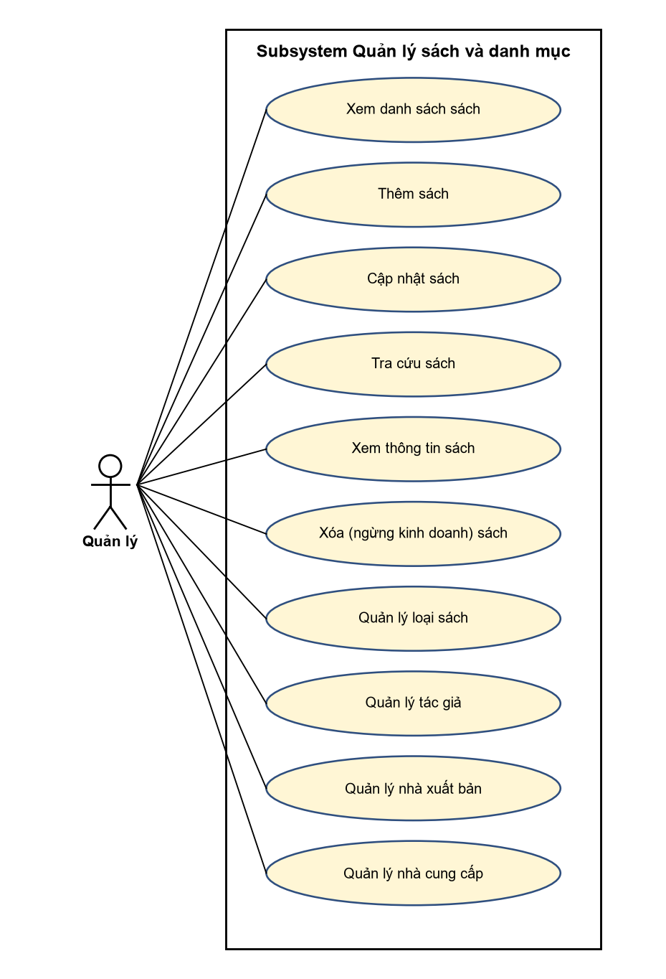
Hình 3.11. Use case diagram quản lý sách và danh mục
Các use case thực hiện trên ứng dụng quản trị Desktop.
Đặc tả chi tiết gồm 3 use case: Thêm sách; Cập nhật sách; Xóa (ngừng kinh doanh) sách. Các bảng đặc tả được tách thành tập tin riêng để báo cáo gọn hơn; nhấp vào liên kết dưới đây để mở:
DacTaUseCase/DacTa_06_QuanLySachVaDanhMuc.docx

3.2.3.7. Subsystem Quản lý đơn hàng
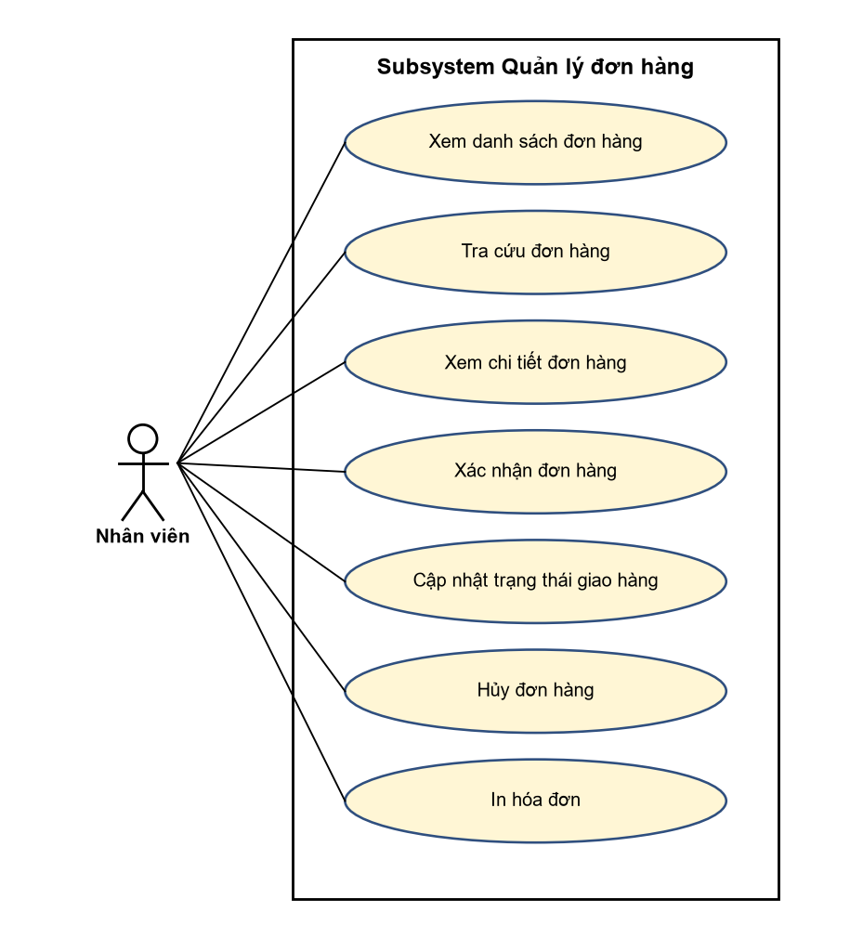
Hình 3.12. Use case diagram quản lý đơn hàng
Các use case thực hiện trên ứng dụng quản trị Desktop. Quản lý kế thừa toàn bộ use case của Nhân viên nên cũng thực hiện được các use case trong subsystem này.
Đặc tả chi tiết gồm 2 use case: Xác nhận đơn hàng; Cập nhật trạng thái giao hàng. Các bảng đặc tả được tách thành tập tin riêng để báo cáo gọn hơn; nhấp vào liên kết dưới đây để mở:
DacTaUseCase/DacTa_07_QuanLyDonHang.docx

3.2.3.8. Subsystem Quản lý kho và nhập hàng
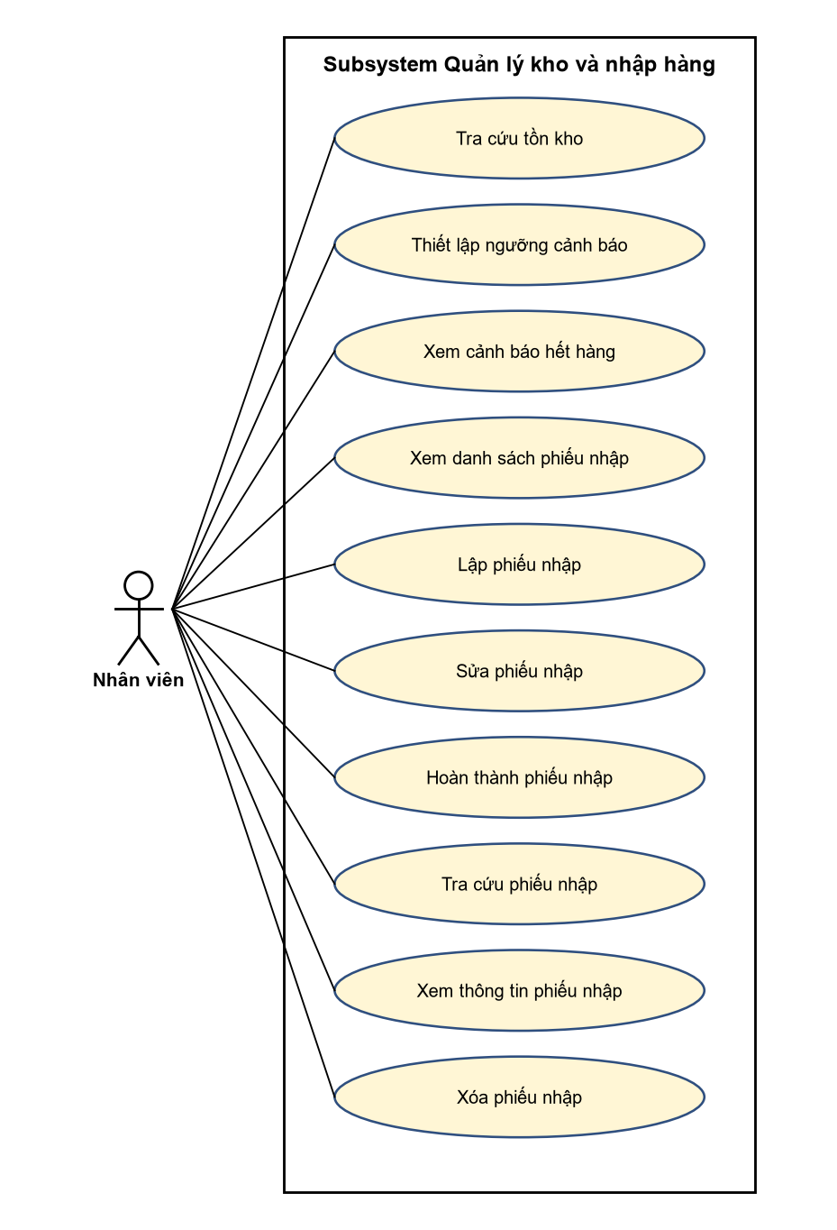
Hình 3.13. Use case diagram quản lý kho và nhập hàng
Các use case thực hiện trên ứng dụng quản trị Desktop. Quản lý kế thừa toàn bộ use case của Nhân viên nên cũng thực hiện được các use case trong subsystem này.
Đặc tả chi tiết gồm 2 use case: Lập phiếu nhập; Hoàn thành phiếu nhập. Các bảng đặc tả được tách thành tập tin riêng để báo cáo gọn hơn; nhấp vào liên kết dưới đây để mở:
DacTaUseCase/DacTa_08_QuanLyKhoVaNhapHang.docx

3.2.3.9. Subsystem Quản lý khách hàng và nhân viên
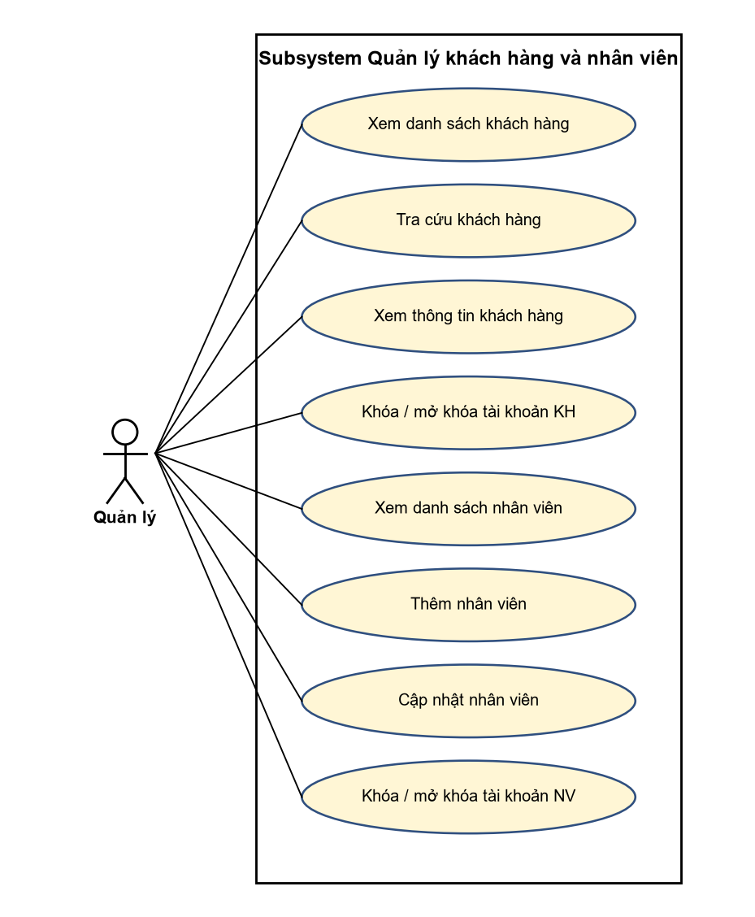
Hình 3.14. Use case diagram quản lý khách hàng và nhân viên
Các use case thực hiện trên ứng dụng quản trị Desktop.
Đặc tả chi tiết gồm 1 use case: Khóa / mở khóa tài khoản khách hàng. Các bảng đặc tả được tách thành tập tin riêng để báo cáo gọn hơn; nhấp vào liên kết dưới đây để mở:
DacTaUseCase/DacTa_09_QuanLyKhachHangVaNhanVien.docx

3.2.3.10. Subsystem Báo cáo và thống kê
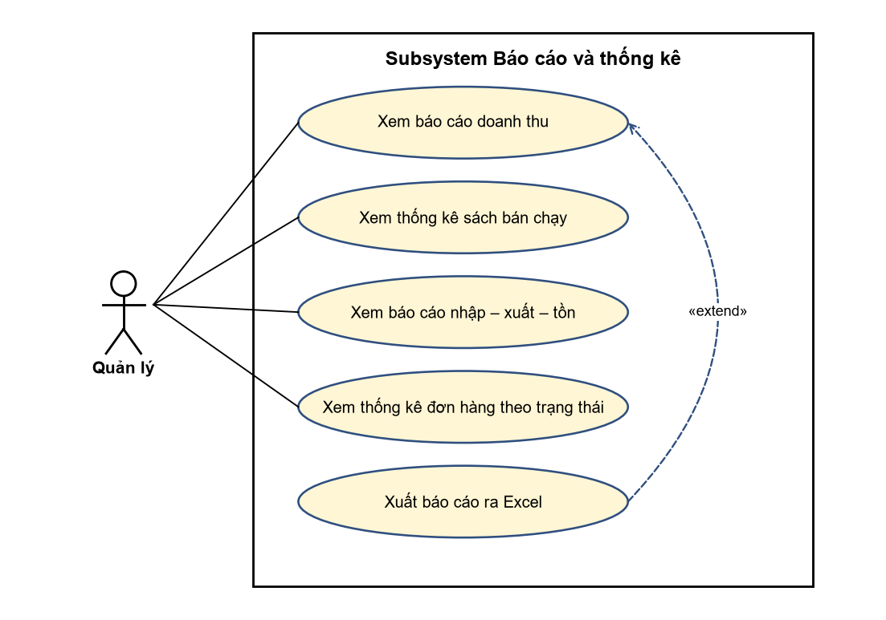
Hình 3.15. Use case diagram báo cáo và thống kê
Các use case thực hiện trên ứng dụng quản trị Desktop. Use case Xuất báo cáo ra Excel mở rộng (extend) use case Xem báo cáo doanh thu.
Đặc tả chi tiết gồm 2 use case: Xem báo cáo doanh thu; Xem thống kê sách bán chạy. Các bảng đặc tả được tách thành tập tin riêng để báo cáo gọn hơn; nhấp vào liên kết dưới đây để mở:
DacTaUseCase/DacTa_10_BaoCaoVaThongKe.docx

3.2.4. User story
Bên cạnh đặc tả use case, nhóm mô tả yêu cầu dưới dạng user story theo cách tiếp cận của dự án CoolStore Microservices: mỗi user story có dạng “Là <vai trò>, tôi muốn <mục tiêu> để <lợi ích>”, được nhóm theo Epic và kèm theo tiêu chí chấp nhận (acceptance criteria) làm cơ sở kiểm thử. Độ ưu tiên được dùng để sắp xếp thứ tự cài đặt ở giai đoạn sau.

Epic 1: Tài khoản (trang Web)
Mã | User story | Tiêu chí chấp nhận | Ưu tiên
US01 | Là khách vãng lai, tôi muốn đăng ký tài khoản bằng email để có thể đặt mua sách. | Email và tên đăng nhập không trùng; mật khẩu tối thiểu 8 ký tự; đăng ký xong chuyển sang trang Đăng nhập. | Cao
US02 | Là người dùng, tôi muốn đăng nhập để sử dụng các chức năng theo vai trò của mình. | Sai thông tin hiển thị thông báo; tài khoản bị khóa không đăng nhập được; chuyển trang theo Role. | Cao
US03 | Là khách hàng, tôi muốn đặt lại mật khẩu qua email khi quên mật khẩu để không bị mất tài khoản. | Liên kết đặt lại có hiệu lực 15 phút và chỉ dùng một lần. | Trung bình

Epic 2: Danh mục và tìm kiếm sách (trang Web)
Mã | User story | Tiêu chí chấp nhận | Ưu tiên
US04 | Là khách hàng, tôi muốn tìm sách theo tên hoặc tác giả để nhanh chóng tìm được sách cần mua. | Tìm không phân biệt hoa thường; kết quả có phân trang 20 sách/trang; chỉ hiển thị sách đang kinh doanh. | Cao
US05 | Là khách hàng, tôi muốn lọc sách theo loại và khoảng giá để thu hẹp kết quả. | Có thể kết hợp nhiều bộ lọc với từ khóa tìm kiếm; có sắp xếp theo giá, mới nhất, bán chạy. | Trung bình
US06 | Là khách hàng, tôi muốn xem chi tiết sách để quyết định có mua hay không. | Hiển thị giá, tình trạng còn hàng, mô tả, tác giả, nhà xuất bản, năm xuất bản. | Cao

Epic 3: Giỏ hàng (trang Web)
Mã | User story | Tiêu chí chấp nhận | Ưu tiên
US07 | Là khách hàng, tôi muốn thêm sách vào giỏ hàng để mua nhiều sách trong một lần đặt. | Sách đã có trong giỏ thì cộng dồn; không vượt quá số lượng tồn; biểu tượng giỏ cập nhật ngay. | Cao
US08 | Là khách hàng, tôi muốn thay đổi số lượng hoặc xóa sách trong giỏ để điều chỉnh đơn hàng trước khi đặt. | Tạm tính được cập nhật không cần tải lại trang; giỏ hàng được lưu cho lần đăng nhập sau. | Cao

Epic 4: Đặt hàng và thanh toán (trang Web)
Mã | User story | Tiêu chí chấp nhận | Ưu tiên
US09 | Là khách hàng, tôi muốn đặt hàng với địa chỉ giao hàng đã lưu để không phải nhập lại mỗi lần. | Địa chỉ mặc định được điền sẵn; có thể chọn địa chỉ khác hoặc nhập mới. | Cao
US10 | Là khách hàng, tôi muốn thanh toán qua VNPay để không phải chuẩn bị tiền mặt. | Thanh toán thành công thì đơn chuyển sang Chờ xác nhận; thất bại được thanh toán lại trong 30 phút. | Trung bình
US11 | Là khách hàng, tôi muốn nhận email xác nhận sau khi đặt hàng để lưu lại thông tin đơn. | Email chứa mã đơn, danh sách sách, tổng tiền, địa chỉ giao hàng. | Thấp
US12 | Là khách hàng, tôi muốn theo dõi trạng thái đơn hàng để biết khi nào nhận được sách. | Hiển thị trạng thái hiện tại và thời điểm của từng lần thay đổi trạng thái. | Cao
US13 | Là khách hàng, tôi muốn hủy đơn hàng chưa được xác nhận khi đổi ý. | Chỉ hủy được ở trạng thái Chờ thanh toán, Chờ xác nhận; tồn kho được hoàn lại. | Trung bình

Epic 5: Quản trị bán hàng (ứng dụng Desktop)
Mã | User story | Tiêu chí chấp nhận | Ưu tiên
US14 | Là nhân viên, tôi muốn xem danh sách đơn hàng mới để xử lý kịp thời. | Lọc theo trạng thái, ngày đặt; đơn Chờ xác nhận được đánh dấu nổi bật. | Cao
US15 | Là nhân viên, tôi muốn xác nhận và cập nhật trạng thái giao hàng để khách hàng nắm được tiến độ. | Chỉ cho phép chuyển trạng thái theo đúng quy trình; khách hàng nhận email khi trạng thái thay đổi. | Cao
US16 | Là quản lý, tôi muốn thêm và cập nhật sách để website luôn có thông tin chính xác. | Giá bán lớn hơn 0; ảnh bìa định dạng JPG/PNG tối đa 2MB; giá mới không ảnh hưởng đơn đã đặt. | Cao

Epic 6: Kho và nhập hàng (ứng dụng Desktop)
Mã | User story | Tiêu chí chấp nhận | Ưu tiên
US17 | Là nhân viên, tôi muốn được cảnh báo khi sách sắp hết để nhập hàng kịp thời. | Danh sách cảnh báo gồm sách có tồn kho nhỏ hơn hoặc bằng ngưỡng cảnh báo. | Trung bình
US18 | Là nhân viên, tôi muốn lập phiếu nhập và chỉ cộng tồn kho khi đã nhận đủ hàng để tồn kho phản ánh đúng thực tế. | Phiếu ở trạng thái Chờ nhập không ảnh hưởng tồn kho; phiếu Đã hoàn thành không sửa, xóa được. | Cao

Epic 7: Báo cáo (ứng dụng Desktop)
Mã | User story | Tiêu chí chấp nhận | Ưu tiên
US19 | Là quản lý, tôi muốn xem doanh thu theo tháng để đánh giá tình hình kinh doanh. | Chỉ tính đơn Hoàn thành; có biểu đồ và xuất được Excel. | Cao
US20 | Là quản lý, tôi muốn xem top sách bán chạy để lên kế hoạch nhập hàng. | Chọn được khoảng thời gian, loại sách và số lượng Top N. | Trung bình

